Algorithme – Préparation Epreuve U22

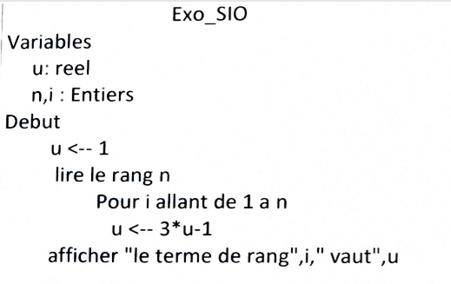

1. Que fait cet algorithme en précisant bien ce qu’il va afficher ?
2. Programmer cet algorithme dans le langage de votre choix (Python si possible)
3. Que vaut U0 ?
4. Remplacer la boucle pour par une boucle tant que et en respectant bien le formalisme.
5. Transformer le programme.
6. Il s’agit d’écrire maintenant avec une fonction utilisant cette boucle tant que.
   1. Signature de la fonction : Exo_Sio(rang :entier) :entier
7. Transformer en fonction récursive (fonction s’appelant elle-même)

Il s’agit d’écrire maintenant avec une fonction récursive (et donc sans boucle).

Réponses :

1.Cet algorithme calcule et affiche une suite selon un entier entré tout en prenant en compte le rang.

2.

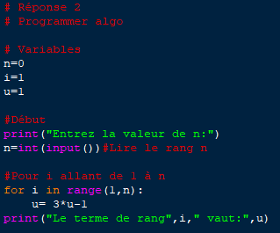

3. U0=1

4.

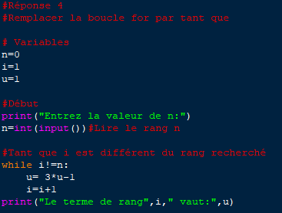

5-6.

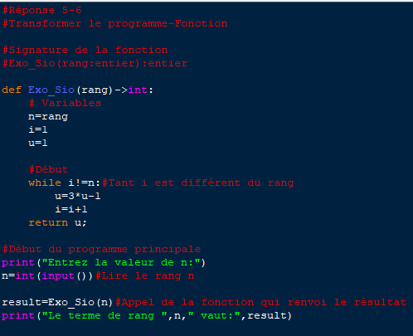

7.

